Консультация о Правилах Дорожного Движения
«Использование детских удерживающих устройств.
Типы детских удерживающих устройств»

По данным статистики значительное количество детей погибает при авариях, находясь в автомобиле в качестве пассажиров. Еще больше пострадавших оказывается в больницах с различными травмами. Если малыша, усаженного на сиденье автомобиля, попытаться пристегнуть с помощью штатного ремня безопасности, его лента охватит шею и бедро ребенка, что категорически недопустимо. Размещать ребенка на коленях взрослого человека, сидящего на заднем сиденье автомобиля, также запрещено. Дело в том, что при столкновении уже на скорости 50 км/час силы инерции превышают величину веса тела в десятки раз, и ребенок может быть придавлен тем, кто находится позади него. Единственным способом, обеспечивающим безопасность при перевозке в автомобиле, является применение детских удерживающих устройств. Правила дорожного движения РФ устанавливают: «22.9. Перевозка детей допускается при условии обеспечения их безопасности с учетом особенностей конструкции транспортного средства. Перевозка детей до 12-ти летнего возраста в транспортных средствах, оборудованных ремнями безопасности, должна осуществляться с использованием детских удерживающих устройств, соответствующих росту и весу ребенка, или иных средств, позволяющих пристегнуть ребенка с помощью ремней безопасности, предусмотренных конструкцией транспортного средства, а на переднем сиденье легкового автомобиля – только с использованием детских удерживающих устройств. Запрещается перевозить детей до 12-ти летнего возраста на заднем сиденье мотоцикла». Нарушение данного пункта Правил влечет наложение административного штрафа в размере трёх тысяч рублей (cтатья 12.23 ч.3 КоАП РФ).
Максимальная безопасность для детей младше 12 лет в автомобиле обеспечивается в том случае, когда они правильно пристегнуты в специальном автокресле, установленным на заднем сидении. Для детей должны использоваться специально изготовленные удерживающие системы. Типы детских удерживающих устройств бывают разными. Главным критерием при их выборе является вес ребенка.
Группы детских удерживающих устройств, определяющие их назначение для детей с различным весом, установлены в соответствии с Европейскими нормами безопасности ЕСЕ-R44/03. Они обозначаются цифрами (таблица):
Группа устройства | Вес ребенка
«0» | 0 – 10 кг
«0+» | 0 – 13 кг
«1» | 9 – 18 кг
«2» | 15 – 25 кг
«3» | 22 – 36 кг

1.Дети в возрасте до года

Категория 0 и 0+
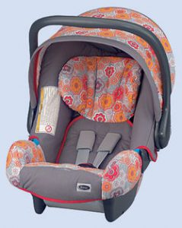
По-другому их называют автолюльками. Такие устройства подойдут для малышей от одного до полутора лет.
Кости черепа младенцев очень мягкие, поэтому даже относительно небольшой удар может привести к серьезной деформации черепа и повреждению мозга. Грудная клетка также очень мягкая, при ударе в грудь может привести к сильному надавливанию стенки грудной клетки на сердце и легкие. Младенцам необходимо собственное специальное кресло, способное оградить их от травм при ДТП и обеспечить защиту в случае аварии самых различных типов.
2. Дети в возрасте 1-4 лет.
Категория 0+ и 1
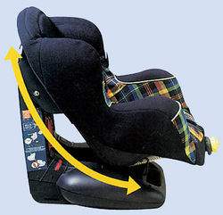
Данный тип оборудования используется для детей с их рождения вплоть до четырехлетнего возраста. Заметим, что кресло устанавливается в любую сторону.
Категория 1
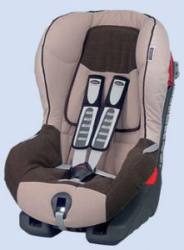

Под этот вид попадают как детские кресла, так и сидения. Используются от девятимесячного возраста до четырех лет.
Процесс формирования костей продолжается до 6-7 лет. Удерживающее устройство должно ограничивать движения головы вперед при лобовом ударе и обеспечивать защиту от ранений при боковом ударе. Лучшим удерживающим устройством для детей младшего возраста является детское кресло безопасности. Встроенная система ремней защищает ребенка и распределяет силу удара на большую площадь. Такое кресло прослужит ребенку до тех пор, пока его вес не превысит 18 кг или пока система ремней не станет мала ему по росту.

3. Дети 4-6 лет
Категории 2 и 3
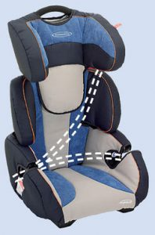
Такое оборудование снабжено регулятором высоты подголовника и спинки. Предназначены для детей от трех до двенадцати лет.
Категории 1, 2 и 3
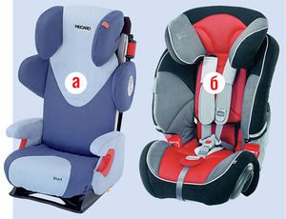
Такие кресла имеют пятиточечный ремень, усложненную конструкцию, позволяющую приспособить устройство под размеры ребенка. Подходят для детей от нескольких месяцев до 12 лет.
Повышающие сиденья лучше всего использовать тогда, когда ребенок уже перерос детское кресло безопасности. Они приподнимают сидящего ребенка, чтобы ремень безопасности, предназначенный для взрослого, правильно ложился на грудь, проходя по диагонали через плечо ребенка и находился низко на тазовых костях. Повышающее сиденье имеет спинку и может обеспечить некоторую защиту и при боковом ударе.
Повышающие сиденья без спинки разработаны для детей весом от 22 до 36 кг. Эффективность детских удерживающих устройств зависит от типа использования системы. Риск получить травму для ребенка в возрасте до 4 лет снижается на 50% в системе удерживания, установленной по направлению движения и на 80% при использовании системы, установленной против направления движения. Для детей в возрасте 5-9 лет детские удерживающие устройства снижают степень травматизма на 52%, тогда как использование только ремней безопасности-всего на 19%. Для старших детей в возрасте 10-14 лет ремни безопасности снижают степень травматизма на 46%.

4. Дети в возрасте 6-11 лет
Бустер
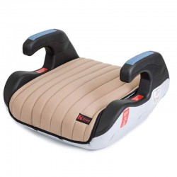
Данное устройство конструктивно отличается от обычных автокресел. У бустера нет спинки. Сидение помогает уберечь ребенка тем, что приподнимает малыша. Вследствие чего стандартный трехточечный ремень не давит ребенку на шею и становится абсолютно безопасным. Непременный плюс такого устройства – компактность, дешевизна и комфорт. Но и без недочетов не обошлось. Бустер уступает обычному автокреслу в безопасности. Несмотря на это, устройство лучше защищает ребенка, чем стандартный пакет безопасности автомобиля. Бустеры относят к категориям 2 и 3. Соответственно дети от трех до двенадцати лет могут находиться в таких сидениях.
Разместить бустер можно как спереди, так и на тыльном диване автомобиля. Самое удобное и безопасное место – посередине заднего ряда. При установке устройства необходимо его правильно отрегулировать ремень безопасности. Лямка при этом не должна находиться на шее у ребенка.
ФЭСТ
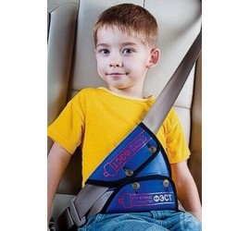
Данное удерживающее оборудование для детей в автомобиле – одно из самых дешевых, а соответственно и востребованным на рынке. Обычный автомобильный ремень безопасности рассчитан на пассажиров ростом более полутора метров. ФЭСТ же по сути является обычным переходником. Устройство подстраивает лямки таким образом, чтобы ремень не передавливал шею ребенку. Оборудование прошло сертификацию в Российской Федерации, так что его смело можно использовать, не волнуясь за безопасность ребенка и за штраф от сотрудников ГИБДД. В сети существует двоякое мнение по поводу этого приспособления. Неоднократно в именитых автомобильных программах, таких как Авторевю или Главная дорога, говорилось о безопасности устройства. Однако, посмотрев краш-тесты с использованием такого устройства не вселяют надежды. ФЭСТ можно использовать для избежания штрафа от сотрудников ГИБДД. Однако, для обеспечения безопасности ребенка лучше использовать проверенные автокресла.
Использование ремней безопасности и детских удерживающих устройств - одна из самых важных мер, которые можно принять для предупреждения травм в автомобильной аварии. Хотя ремни безопасности и детские удерживающие устройства неспособны предотвратить саму аварию, они играют важную роль в снижении степени тяжести повреждений, причиняемых находящимся в автомобиле людям при столкновении. В этом случае правильно пристегнутые водитель и пассажиры имеют гораздо больше шансов выжить.
Установка автокресел
При установке автолюлек, то есть устройств категорий 0 и 0+, следует поворачивать ребенка спиной к лобовому стеклу. Это поможет избежать травм шеи при резкой остановке. При такой установке шея ребенка не опрокинется вперед при внезапном торможении. Инсталлировать кресло можно как сзади, так и спереди.
Важно! Если в автомобиле предусмотрены подушки безопасности, их обязательно стоит отключить при перевозке малышей на переднем пассажирском сидении. Резко вылетевшая подушка может нанести серьезные травмы ребенку.
Автомобильные удерживающие устройства крепятся к сидению при помощи штатного входа для ремня безопасности, либо с помощью специально отведенного для этих целей крепления Isofix.
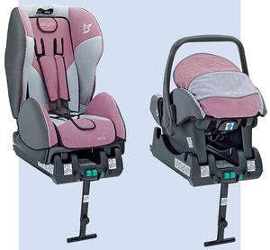
Isofix подразумевает наличие в транспортном средстве специальных креплений. Оно значительно помогает водителю при установке кресла, а также защищает удерживающее устройство от опрокидывания. К сожалению, пока еще не все автомобили оборудуются такими приспособлениями.
В устройствах категории 0, 0+ и 1 стационарные ремни безопасности автомобиля фиксируются с помощью зажима. Ребенка в таком случае удерживает встроенный в кресло ремень.
Оборудования 2 и 3 категории, в том числе бустеры, монтируется в машину при помощи стандартных ремней безопасности. Что касается бустера – лямки должны проходить через подлокотники.
Переходники для ремней безопасности, такие как ФЭСТ, пристегиваются на лямки ремня безопасности. Далее регулируются в зависимости от роста и габаритов ребенка. Важно отрегулировать адаптер так, чтобы лямка ремня проходила у ребенка от живота через плечо. Ни в коем случае не допускается попадание лямки на шею малыша.
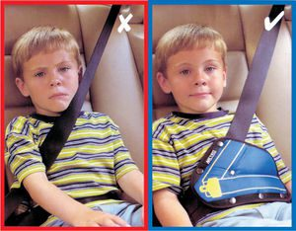
Некоторые марки предлагают автокресло как отдельную опцию в своих свежих моделях. Доплатив некоторую сумму вы получите съемной детское кресло, расположенное на заднем диване. Обычно такие устройства рассчитаны на детей старше года.
На что следует обратить внимание при покупке удерживающего устройства для детей в автомобиль
Чтобы быть спокойным за безопасность ребенка в дороге не стоит экономить и покупать китайские подделки. СМИ сообщают о частых прецедентах травм, увечий, а иногда и летального исхода из–за неисправности китайского автокресла во время дорожно-транспортного происшествия. Покупку удерживающих устройств следует совершать в специализированных магазинах с широким ассортиментом. Внимательно проверяйте подержанные автокресла. Такие экземпляры бывают бракованными или неисправными. Перед посещением магазина стоит узнать точный вес и рост малыша. Это облегчит подбор размера устройства. При выборе обратите внимание на наличие регулировок. При правильно настроенном сидении малыш будет чувствовать себя комфортно и не потревожит водителя. Также стоит посмотреть в сторону моделей со съемной обивкой. Это облегчит процесс стирки кресла в случае непредвиденной оказии.

Удерживающие устройства для детей в автомобиль, разрешенные ГИБДД

Согласно пункту 22.9 Правил Дорожного Движения, перевозить детей можно только с использованием удерживающих устройств или иных средств.
Под иными средствами как раз подразумеваются бусты и ФЭСТы. Так что при наличии одного из таких средств, инспектор ГИБДД не сможет оштрафовать водителя.
Стоит отметить, что 1 января 2017 вступили в силу поправки в Правила Дорожного Движения. Согласно изменениям, водитель обязан обеспечить безопасность в авто ребенку в возрасте до 7 лет. Напомним, раньше возраст составлял 12 лет.
Это значит, что с нынешнего года дети старше семи лет смогут ездить в машине без специального оборудования. Однако правила распространяются только на задний диван. На переднем сидении ребенку все также придется ездить в специально оборудованном устройстве до 12 лет. Следующее изменение касается грудничков. Отныне их транспортация в автомобиле возможна только при наличии автокресла. Бустеры и ФЭСТы уже не помогут. Последнее изменение, касающееся перевозки детей, запрещает оставлять детей без присмотра в салоне автомобиля. Штраф за нарушение составит 500 рублей.

Вывод
Автомобильные удерживающие устройства могут спасти ребенку жизнь или предотвратить серьезные травмы. Водитель обязан задуматься об этом перед тем, как посадить своего малыша в авто, не оборудованный должным образом.
К выбору устройства также следует подойти тщательно. Дешевизна возможно спасет автолюбителя от штрафа, но не спасет ребенка от возможных последствий. Покупку следует осуществлять только в проверенных магазинах, желательно с самими малышом. Посадив ребенка в кресло в магазине, покупатель определит, удобно ли чаду в устройстве.
Перед установкой следует ознакомиться с инструкцией и не пренебрегать правилами инсталляции автокресла.
При соблюдении правил, водитель обезопасит процесс вождения как себе, так и своему малышу!

